Музыка - постоянный спутник нашей жизни. Она способна развеселить, придать бодрости в минуты уныния или навеять легкую грусть. Мы, взрослые люди, хорошо чувствуем настроение звучащих мелодий и откликаемся на них. Но понимают ли характер и настроение музыки наши дети? Вот в этом нам предстоит разобраться.
Расскажите о ней. Все будущие мамы прекрасно знают, как полезна музыка для малыша. Это значит, что еще не родившийся малютка слушает звучащие мелодии и реагирует на них. Уже на первом году своей жизни кроха подсознательно улавливает характер и настроение музыки. Под веселую, задорную мелодию малыш начинает энергично двигать ручками и ножками, весело улыбаться и агукать. Слушая печальную, мрачную музыку, малютка может даже расплакаться.
Взрослея, ребенок начинает внимательнее прислушиваться к окружающим его звучащим мелодиям. И теперь задача ‒ научить малыша разбираться в характере музыки.
Старайтесь подбирать правильные слова, слова при описании музыки: таким образом, вы значительно обогатите словарный запас ребенка.
Прежде всего, вам надо запастись необходимым музыкальным материалом. Музыкальные произведения могут быть самыми разнообразными, но легкими для слушания и восприятия. К примеру, можно взять диски со следующими произведениями: "Турецкий марш" Моцарта, "Лунная соната" Бетховена, "Танец маленьких лебедей" Чайковского, "Полонез" Огинского, русские народные танцы "Барыня", "Сударушка". Конечно, сначала вам самим необходимо прослушать эти произведения и определить характер музыки. Также вы должны подобрать нужные слова, чтобы охарактеризовать звучащее произведение. Например, слушая "Танец маленьких лебедей", выразить характер музыки можно словами "легкая, воздушная". При прослушивании пьесы Грига "В пещере горного короля" можно сказать, что это "таинственная, загадочная" музыка.

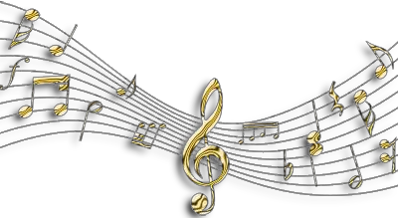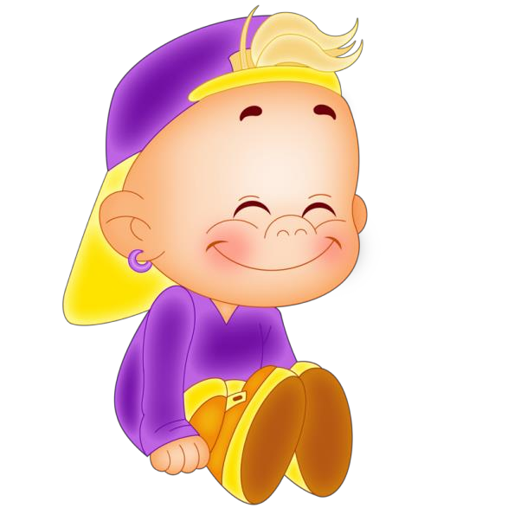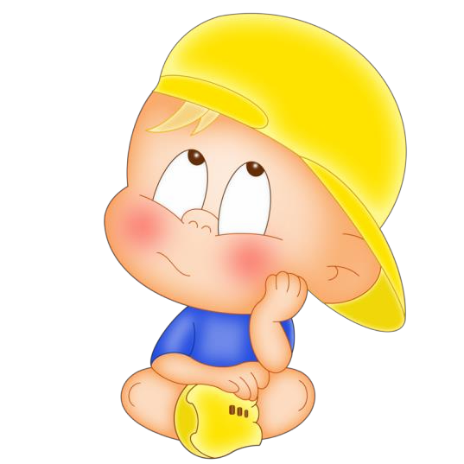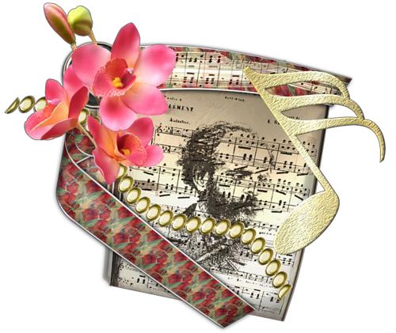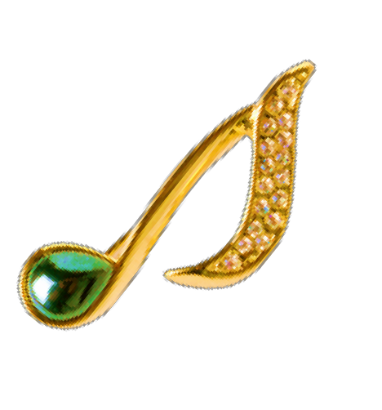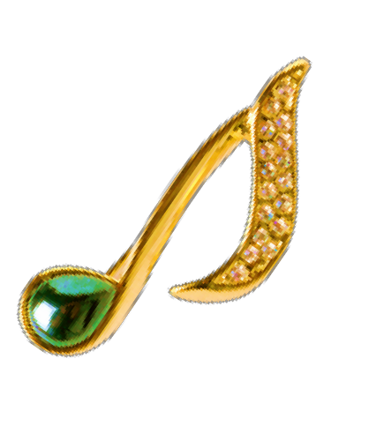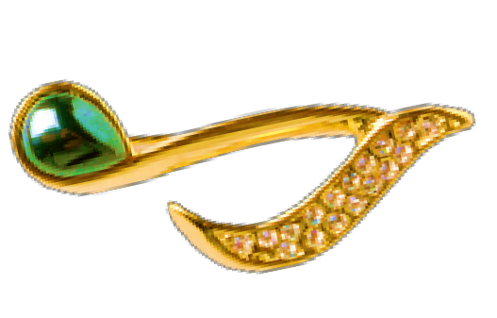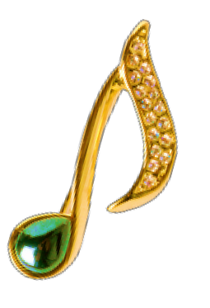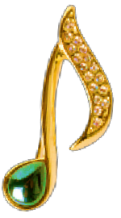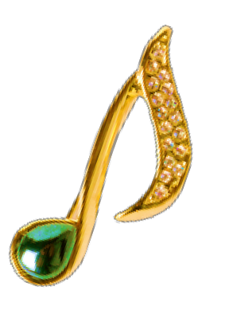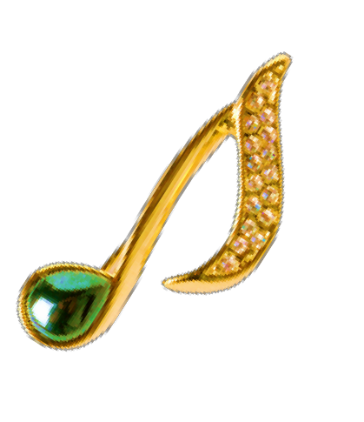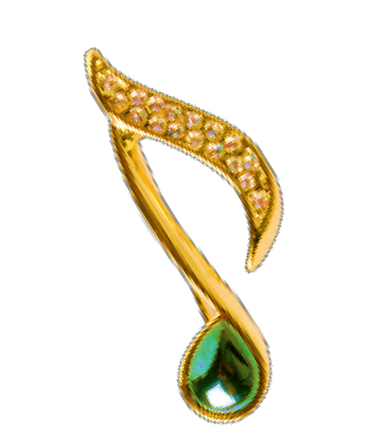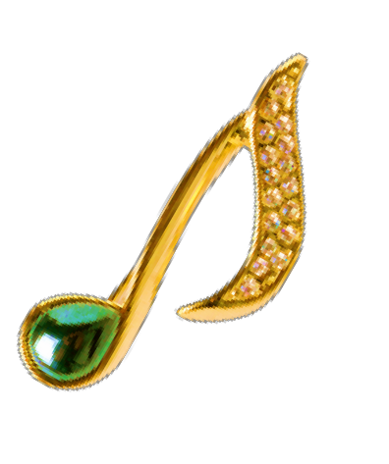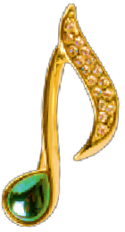Музыкальное воспитание малышей ‒ задача не из простых. Но это не означает, что заниматься с ребенком может только преподаватель музыки. Во время занятий с ребенком важно слушать, чувствовать и понимать музыку. А играть на фортепиано или скрипке при необходимости научит профессионал.
В любом случае не бойтесь фантазировать, рассказывая малышу о характере и настроении звучащего произведения.
К трем годам словарный запас ребенка уже довольно обширен, поэтому можно предложить ему самостоятельно подбирать подходящие слова. Сначала дайте прослушать несколько одинаковых по характеру произведений. Например, веселые детские польки композитора Глинки. По окончании слушания спросите у малыша, какое у него было настроение во время звучания музыки, что бы он хотел сделать под эту мелодию. Если ребенок правильно оценил характер музыки, скорее всего, ему захочется весело подвигаться под звучащую польку.
Затем можно включить что-нибудь более спокойное, грустное, к примеру, "Лунную сонату" Бетховена. После прослушивания произведения также поинтересуйтесь, какие чувства вызвала у него эта музыка. В этом случае у ребенка должно возникнуть желание спокойно посидеть на месте и даже, может быть, о чем-нибудь призадуматься.
Во время каждого прослушивания внимательно следите за мимикой и выражением лица, так как именно на нем должно отражаться настроение вашего ребенка.

